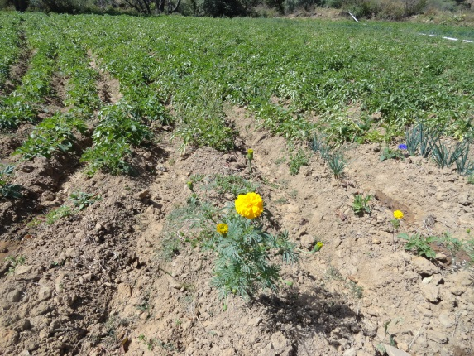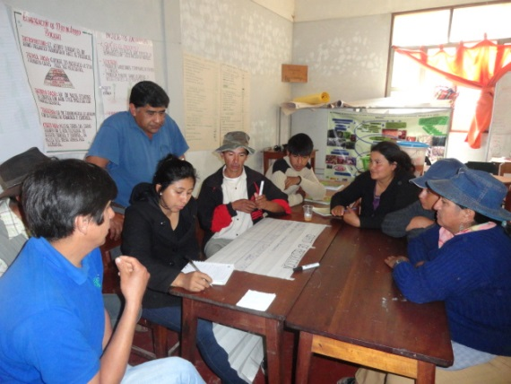

Elaboración participativa de la propuesta de proyecto

Identificación del problema –Bajos rendimientos de los cultivos

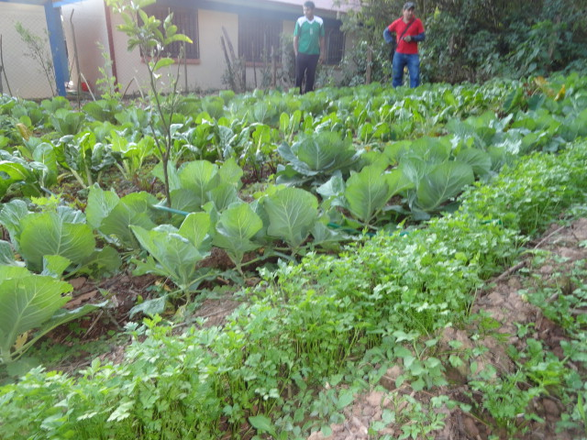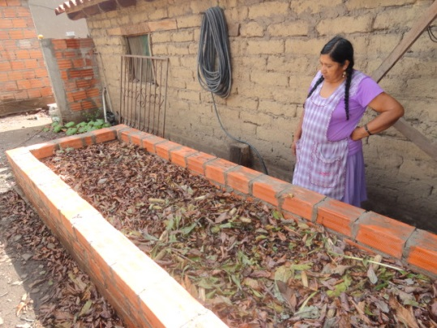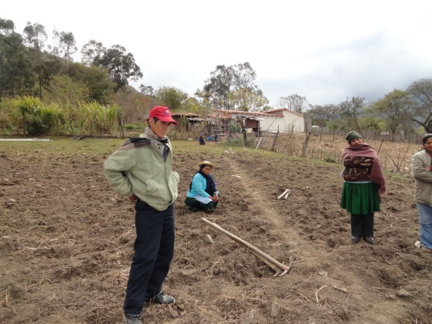

Resultado del proyecto – Incremento de la Producción de hortalizas saludable

Aplicación de fertilizantes orgánicos

Elaboración de abono orgánico – humus de lombris